Torek, 7. 4. 2020
Podaljšano bivanje, 3., 4. r., 5.r.

Drage učenke in učenci,
Pošiljam vam nekaj predlogov za ustvarjalno preživljanje današnjega popoldneva.
Ker je zunaj čudovit sonček, pa ni lepšega kot sprehod do bližnjega gozda, reke ali pohod na kak bližnji hribček.
Za tiste, ki pa zelo radi ustvarjate pa pošiljam nekaj predlogov:
- Velikonočna zgibanka
Tukaj imate preprosto idejo – na pol zgibanko, na pol pobarvanko, s katero boste lahko okrasili praznično mizo. Potrebujete le barvice, papir, lepilo in škarje. No, pa tudi nekaj dobre volje, vztrajnosti in natančnosti.

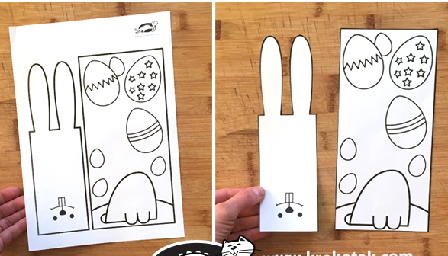

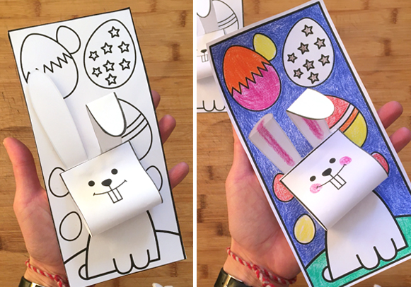

- Izdelovanje osnovnih vozlov
Ker greste nekateri radi z menoj v planine, pa je seveda dobro obvladati kak vozel.
Pošiljam ti nekaj osnovnih navodil in video povezavo za izdelavo različnih vozlov.
Najbolj pomembno je, da znamo vozle izdelati in jih potem tudi uporabljati. Pri tem moramo upoštevati naslednja pravila:
- Vozel mora biti izdelan pravilno, pregledno, s poravnanimi prameni.
- V pravilnost izdelave moramo biti prepričani, sicer vozla ne uporabimo.
- Vsak vozel vedno zategnemo do konca.
- Vsak vozel moramo znati izdelati z desnico, levico in tudi miže.
- Za vsak vozel moramo vedeti, kje in kdaj ga lahko uporabimo.
- Prosti konec vrvi naj bo dolg vsaj toliko cm, kot je debelina vrvi v mm.
- Vsak vozel pred uporabo še enkrat preverimo.
Dober vozel mora ustrezati trem osnovnim zahtevam:
- Biti mora preprost, vendar zanesljiv.
- Ob obremenitvi se ne sme razrahljati, tudi če je vrv gladka.
- Razvezati ga moramo brez večjih težav, tudi če je vozel močno zategnjen ali vrv mokra.
Vzamete lahko najbolj enostavno vrvico, ki jo najdete doma. Na tej povezavi pa najdete navodila: https://www.youtube.com/watch?v=09225drdv4w&t=1s
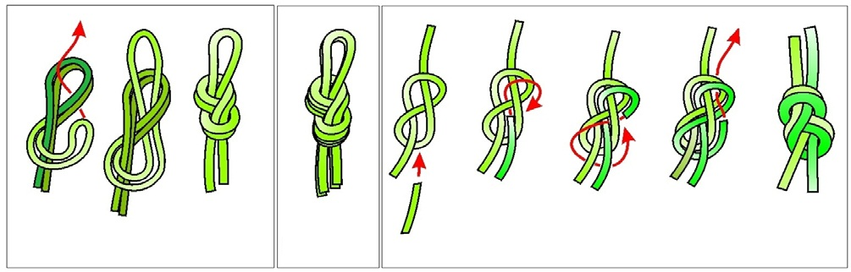
Lepo se imejte in pošljite kakšno fotografijo.
Učiteljica Suzana

